«День защитника Отечества»
В преддверии праздника,18 февраля 2025 года в 7 классе прошел классный час на тему «День защитника Отечества». На занятии говорили о защитниках Отечества, о Российской Армии, о поколениях тех, кто защищал нашу Родину. 23февраля – это День воинской славы в Российской Федерации, День защитника Отечества. Еще его называют День Армии. Классный руководитель обсудил с обучающимися, что стоит за подвигами, праздниками и буднями защитников Отечества. Это их отношение к воинскому долгу, понимание ответственности за судьбу своей страны. Самое ценное, что человек носит в сердце – чувство любви к Родине, к своему народу и многое другое. То, что называется культурными и духовно-нравственными ценностями. Узнали, какие ценности характеризуют русского воина, изменялись ли они со временем. В завершение занятия ребята подвели итог, что сегодня Российская Армия с честью выполняет свою миссию в ходе Специальной военной операции. Для наших военных и добровольцев, находящихся в зоне СВО семиклассники написали письма. Очень важно знать, что вся страна о них помнит и поддерживает. Очень эмоционально эти крепкие мужчины говорят о самых простых детских письмах. Наша армия, прежде всего, защищает возможность каждого гражданина России жить согласно традиционным духовно - нравственным ценностям, которые исторически сделали нашу страну сильным, мирным и свободным государством.

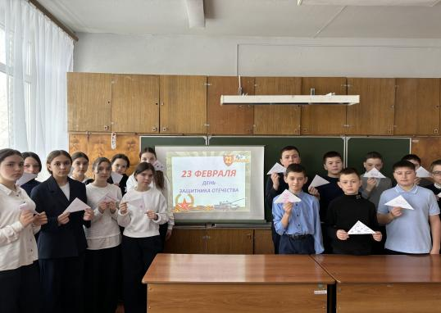
Классный руководитель: Булатова А.Г.

